**„über-ge-setzt“**

**Recherche – Labor – Werkstatt – Konzert**

**ein Projekt für den „japanisch bayerischen 3 Gesang“**

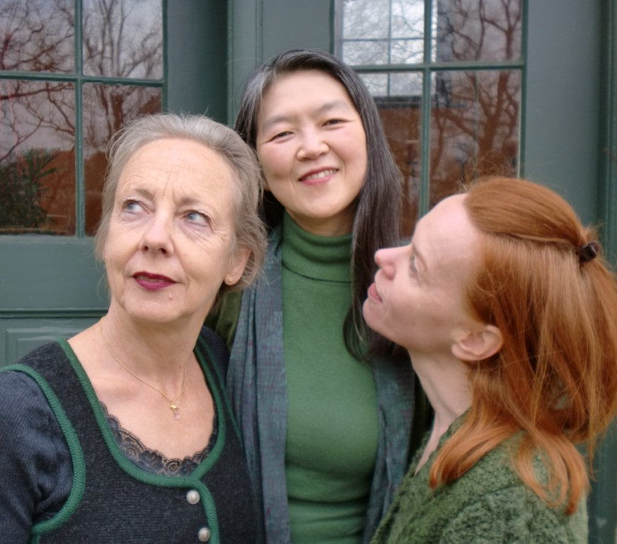

Ruth Geiersberger: Stimme und Verrichtungen

Martina Koppelstetter: Gesang

Masako Ohta: Tasten und andere Klänge

*"Die Tatsache, daß es verschiedene Sprachen gibt, ist die unheimlichste Tatsache der Welt.*

*Sie bedeutet, daß es für dieselben Dinge verschiedene Namen gibt; und man müßte daran zweifeln, daß es dieselben Dinge sind.*

*Hinter aller Sprachwissenschaft verbirgt sich das Bestreben, die Sprachen auf eine zurückzuführen.*

# *Die Geschichte vom Turm zu Babel ist die Geschichte des zweiten Sündenfalls.*

# *Nachdem alle Menschen ihre Unschuld und das ewige Leben verloren hatten, wollten sie kunstvoll in den Himmel wachsen. Erst hatten sie vom falschen Baum genossen, jetzt erlernten sie seine Art und Weise und wuchsen stracks hinauf. Dafür wurde ihnen das genommen, was sie nach dem ersten Sündenfall noch behalten hatten:*

*Die Einheitlichkeit der Namen.*

*Gottes Tat war die teuflischste, die je begangen wurde. Die Verwirrung der Namen war die Verwirrung seiner eigenen Schöpfung, und es ist nicht einzusehen, wozu er überhaupt noch etwas aus der Sintflut rettete."*

(Elias Canetti)

**1) Rückblick**

im Rahmen meines Performanceprojektes „Andachtsräume-sososososo“,

das ich mit Hilfe einer Projektförderung und eines Arbeitsstipendiums vom Kulturreferat der Stadt München verwirklichen konnte, entstand auch eine konzertante Performance „japanisch bayrischer 3 Gesang“ .

Als Textgrundlage diente die Literatur (“Der Ringfinger“) von der japanischen Schriftstellerin Yoko Ogawa, die ich auch in Japan besucht habe

(nachzuhören in meinem Feature „sososososo“ auf BR2 April 2013)

Infos zum gesamten Projekt sind auf der Seite : [www.sososososo.de](http://www.sososososo.de)

einzusehen.

Es entstand nun das Bedürfnis den Dingen noch weiter auf den Grund zu gehen; das heißt, wir drei Damen (Geiersberger/ Koppelstetter/ Ohta) des 3 Gesanges wollen uns intensiv mit dem Vergleich der japanischen und der bayerischen Volksmusik befassen.

Frau Koppelstetter und ich haben vor Jahren zusammen mit dem Zither -spieler Georg Glasel den 3 Gesang gegründet und beschäftigen uns viel mit der bayerischen Volksmusik und dem Neutönenden (zeitgenössischen Kompositionen , die von der Volksmusik inspiriert wurden)

Masako Ohta ist seit Jahren im Bereich der „Neutöner“ und der situativen Klangperformance unterwegs

Und nun endlich sind wir aufeinandergetroffen!!!

**2) Ausblick**

wir würden gerne einen Arbeitsaustausch Japan – München – Japan initiieren.

Wir wollen uns dabei eben mit der volks- und neutönenden Musik beschäftigen im Kulturenvergleich und uns überhaupt dem Thema der Kommunikation zwischen solch unterschiedlichen Kulturkreisen stellen (siehe Elias Canetti Text).

**Japan:**

-Angedacht wäre ein etwa **zweiwöchiger Arbeitsaufenthalt** im Herbst 2014 oder Frühjahr 2015 **in Japan**.

-Im besten Falle würden wir dort auch mit Studierenden der Universität Kobe arbeiten in einer Art **Werkstat**t zum Thema:

*Klang und Stimmsitz

*Volksmusiken im Vergleich

*Sprachverwirrungen

über Frau Ohta gibt es Kontakte zur Universität Kobe.

-Auch haben wir schon unsere Fühler ausgestreckt nach zeitgenössischen **Komponisten und sind dabei auf Fumio Tamura** gestoßen, den ich bei meiner Japanreise 2013 kurz kennengelernt hatte. Herr Tamura hat schon sein Interesse an einer Zusammenarbeit bekundet.

-Interessant wäre es mit einigen **Dolmetschern** vor Ort zu arbeiten und sich damit zu beschäftigen **wie sich Inhalte verändern**, wie Texte tatsächlich auch Inhalte verlieren können und wie schlussendlich das gesprochene Wort reiner Klangträger wird.

Ist das dann auch Musik?

**München:**

-**Erarbeiten einer konzertanten Performance**

nach den Recherchen vor Ort in Japan würden wir dann gerne ein bis zwei **Künstler nach München** einladen (Komponist), um wiederum etwa zwei Wochen vor Ort die Idee weiterzuentwickeln.

**Japan/ München:**

**Eine konzertante Performance soll sowohl in München als auch in Japan gezeigt werden** ...

..mit der Hoffnung dass die Lust am Zusammenarbeiten dann erst richtig losgeht...

**3) Einblick**

**Masako Ohta www.masako-ohta.de**

Eine deutsch-japanisch-Sprache- Erfahrung.

Damals als ich in der Toho-Gakuen Universität für Musik in Tokyo studiert habe, habe ich mit meinen Schauspielfreunden mit der japanischen Sprache einiges experimentiert und improvisiert.

Dabei hatte ich den Eindruck, dass, wenn ich Japanisch sprach, die Klänge in meinem Schädel hallten und einen geschlossenen Raum bildeten, vergleichbar der Oberflächenspannung von Wassertropfen. Japanische Wörter enden immer mit einem Vokal (oder Nasalkonsonant), und die japanische Aussprache und Stimme hat meiner Meinung nach einen leicht geschlossenen Charakter. Besonders deutlich kann man das beim Noh-Theater wahrnehmen. Vor allem, wenn sie hinter der Noh-Maske sprechen, ist der Klang aber gerade dann sehr schön und voll.

Ich fand dieses Klang-gefühl zwar einerseits faszinierend, aber auch ein bisschen betörend in seiner Geschlossenheit und nicht ganz frei.

Auf jeden Fall faszinierte mich, wie das „Ohr“ durch die Sprache ausgebildet und geprägt wird. Diese Auseinandersetzung mit den Klängen innen und außen war eine wichtige Erfahrung für mich.

Was mir an der deutschen Sprache zuerst auffiel und mich faszinierte war ihr Konsonantenreichtum. Als ich zum ersten Mal nach Deutschland kam und die Zahlenwörter auf …zig…zig…zehn hörte, war ich begeistert und dachte, „So schön ist diese Waldkultur-Tradition. Die Sprache klingt wie eine Vogelsprache!“

Ich fühle mich sehr wohl beim Deutschsprechen und liebe diese Sprache, auch wenn ich sie immer noch nicht perfekt beherrsche. Durch das Deutschsprechen durfte ich eine andere Art des Atmens und eine andere Aussprachetechnik lernen. Durch diese Erfahrung mit den Sprachen bin ich freier geworden im Umgang mit der Klang-Membran im Schädel beim Japanischsprechen auch beim Musizieren.

Das empfinde ich mich für mein Leben eine große Bereicherung. Diese Erfahrung wird auch in meinen musikalischen Tätigkeiten übersetzt, und freue mich, sie auch für junge Menschen weitergeben dürfte.

**Ruth Geiersberger www.verrichtungen.de**

Was macht die Schädelform mit der Stimme.

Die flachen Wangen das flache Gesicht eines Asiaten in der Gegenüberstellung zu den schärferen, kantigeren Konturen des europäischen Schädels.

Die Haltung des Blickes.

Das Beginnen einer Bemerkung und das Beenden eines Satzes.

Die Ausrichtung eines Gedanken.

Die Zuwendung im Gespräch.

Das Abwenden im Streit.

Der Rückzug in die Stille.

Wie wirken sich soziale Verhaltensmuster auf die Stimme aus und wie begreift man eine andere Sprache, kann man das überhaupt?

Der Sitz der Stimme.

Das Ausrichten des Klanges.

Das Sichten der Welt.

Das Erstaunen über das andere.

Die Überraschung über das vertraute.

Das Mensch sein so oder so.

Gedanke und Klang und Stille.